АДМИНИСТРАЦИЯ ВЕСЬЕГОНСКОГО РАЙОНА

ТВЕРСКОЙ ОБЛАСТИ

ПОСТАНОВЛЕНИЕ
г. Весьегонск

15.05.2015 № 214
О внесении изменений в постановление администрации Весьегонского района от 13.02.2015 № 93

п о с т а н о в л я ю:

1. Внести в состав комиссии по противодействию коррупции (далее – комиссия), утвержденный постановлением администрации Весьегонского района от 13.02.2015 № 93, следующие изменения:
- вывести из состава комиссии Симонову А.Е.,
- ввести в состав комиссии:
Куликову И.С., заведующего отделом по организационным и общим вопросам администрации района
2. Настоящее постановление вступает в силу со дня его принятия.

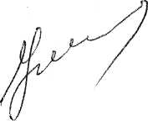
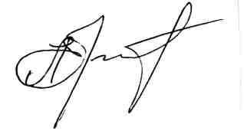
и. о. главы администрации района А. А. Тихонов

